第9章

魔神之战

当生活缺少激情时

就试着自己为生活创造激情

游戏修改软件对于想尽早打通所有游戏关卡以窥结局的玩家来说无疑是一件法宝，但对于游戏设计者来说就如恶魔一样，它使得我们设计的游戏失去了灵魂，生命在于运动，运动重在参与。游戏的乐趣就在于进行游戏的过程，它让玩家挖空心思去探索游戏的秘密，但是也因如此让很多玩家玩物丧志，整天沉溺于游戏之中，所以我们在设计游戏时不能将难度设计得太大，否则就不会用太多人愿意为了游戏而消耗脑力。游戏本来就是一种娱乐软件，它的目的是让人轻松，而不是让人在玩过之后如同大病一场般痛苦，所以我们并不反对利用游戏修改软件来辅助通关，在此仅是单纯地作一点技术上的探讨，并无其它目的:），下面我们先来看看关键的部分。

9.1 变量与内存
使用变量给程序设计提供了一种好处，它将各种类型的数据抽象表示出来，使我们通过变量对数据进行各种运算操作。在程序中变量用来保存程序运行所需的一些数据，而这些数据又是保存在内存中的，这也是为什么我们在使用变量进行参数传送时有传值与传址之分。因此每一个变量都会对应一个内存地址，如果要修改变量的值，一是直接对变赋值，二是往变量所在的内存地址直接写入数据，这就是使用变量和指针进行赋值的差别。

刚开始学C/C++语言的人都怕接触指针，因为指针是与内存地址相关的，要是学过计算机硬件方面的知识你就会觉得理解指针和变量的关系是十分容易的。指针其实也是一种变量，它存储的数据只是变量的地址而已。因此，一个变量有三个属性：类型、地址和值。地址就是对内存单元的编号。比如我们声明了以下变量：
int i = 7;
char* str = “^__^”;
则这两个变量在内存中的分布情况就如图9.1所示。
地址 | 值 |  |  |  | 变量
0x0001 | 7 |  |  |  | i
0x0002 | ^ | _ | _ | ^ | str
…… | ...... |  |  |  | ......
图9.1 变量在内存中的分布
其中的地址是我们假设的，实际中可能会不一样。你可以很明显地看出变量的值就像被放到一个个的编了号的药箱中一样，需要用时只需要按照编号到内存中去找就行了。如果你想更直观理解变量的地址与值，可以使用F9键在任一行赋值代码上设置一个断点，在使用F5调试程序时当断点被截获时利用VC++的监视窗口来观察变量，如图9.2所示。
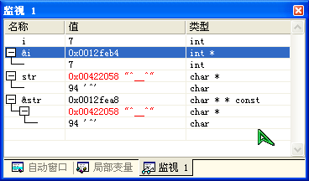
图9.2 监视变量
你可以明显地看到变量i的地址和其值，还有变量str的地址和其值。通过类型栏还可以看出这些变量所属类型。变量与内存的关系就是这么简单，关键在于理解。接下来我们看看修改的原理和利用金山游侠怎样修改游戏。

9.2 修改的原理
你也知道修改软件可通过一系列的搜索找到游戏中的生命值（HP，Health Point）或魔法值（MP，Magic Point），并对其锁定修改。而修改的原理就是通过比较HP或MP的变量变化前后的值来确定其内存地址，并周期性地将这些地址的内容设置为我们想要的值。这也是为什么在使用游戏修改软件进行修改时需要在这些值变化后进行多次修改。为了便于说明我们编写了一个演示程序用于演示游戏中的HP与MP，如图9.3所示。
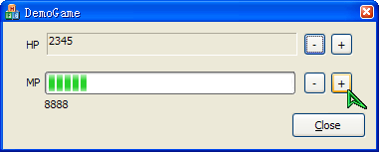
图9.3 演示程序
你可以通过HP和MP旁边的“+”、“-”按钮来改变它们的值。其中HP我们直接以数字显示，MP以进度条来显示，为了便于观察还将MP的值以数字显示出来。先启动金山游侠，再启动我们的演示程序，金山游侠的默认激活键是小键盘区的“*”键。在我们的演示程序中按下激活键后会弹出金山游侠的修改对话框，如图9.4所示。
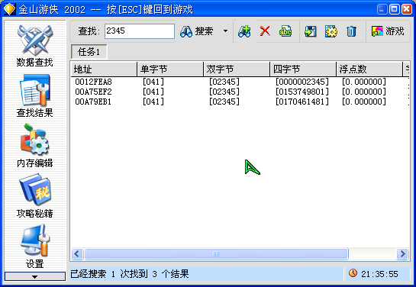
图9.4 金山游侠修改对话框
在“查找”输入框中输入我们要查找的HP，最开始是2345，输入完成后可直接按Enter键进行查找，第一次会找到三个结果（这要根据实际情况来定，有可能你实验时不只三个），这已经算是很幸运的了，有时一个程序中可能会有上万个变量的值相同。查找完成之后关闭修改对话框后会自动回到我们的程序，现在通过单击HP的“+”或“-”按钮改变HP的值，让它与刚才搜索的值不同，完成后再按下小键盘上的“*”键再次调出金山游侠的修改对话框，并在“查找”输入框中输入改变后的值，要是你的运气好就会只剩下一个与你输入的值相等的地址了，这时你就可以通过双击这个地调出金山游侠的添加修改对话框，如图9.5所示。
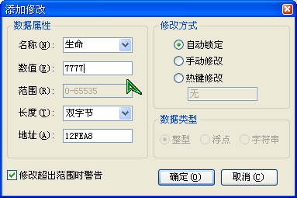
图9.5 添加修改对话框
这时你可以在“数值”输入框中输入你想将HP更改为的值，如7777，并在“修改方式”组中使用默认的“自动锁定”，单击“确定”按钮后关闭金山游侠的修改对话框回到我们的演示程序，你就会发现现在的HP变为输入的值7777了，而且不管你单击HP的“+”还是“-”按钮来改变HP的值后都会发现HP会自动变为7777，这就说明金山游侠的修改起作用了。这就是通过金山游侠进行最常见的数字类变量进行修改的全部过程。

但有些游戏中的HP或MP不是以数字来显示的，而是以相应的进度条来显示，如在我们的演示程序中就是将MP以进度条的方式来显示的。这样的情况下我们只能看到MP是增加还是减少，无法确定其精确值，因此就需要进行模糊查找，金山游侠也提供了这种查找方式，在进行模糊查找时，首先要对所有的变量进行初始化，这时在修改对话框的“查找”输入框中输入的就不是数字，而是一个问号“？”，接下来要做的工作类似于数字修改，不停变化MP的值，并调出金山游侠出进行查找。在模糊搜索时，数据变大用“+”进行查找，数据变小用“-”进行查找，不变用“=”查找，如果你也不知道是变大还是变小可用“！”（数据变化）进行查找，经过若干次反复搜索后你就会得到MP的地址了，这下就可仿照前面的方法添加修改来锁定MP的值。由于我们这个演示程序使用了进度条控件来显示，所以在实验时你会看到两个MP的地址，要是修改经验丰富的玩家就会试着对这些找到的地址添加修改为一序列值（如第一个MP地址可改为7777，第二个MP地址可改为7778），在游戏中再根据看到的值来排除不正确的修改，确定后你在们的演示程序中再试着改动MP的值会发现它也会自动变化为锁定修改的值。这样也就完成了模糊修改的全部过程。在用我们的程序实验时可能会查找很多次才找得到，因为模糊，所以不确定:)。最后我们来讨论一下怎样对抗修改。

9.3 对抗修改
虽然有时搜索一个变量的地址要查找很多次，但是最终都能找到我们要的结果。我们怎样才能防止玩家修改到我们的游戏呢？魔术师最拿手的就是障眼法，而我们作为软件世界里的魔法师当然会运用这种小小的法术了。玩家能够根据屏幕显示的HP或MP来查找修改是因我们在程序中显示HP或MP时直接使用了与变量一致的值，假如我们显示出来的HP或MP都作一点小小的改动，让玩家看到并不是与实际变量中的值一致的数据，那么玩家就会以错误的数据去查找，然就如你想象的一样，刚开始的几次查找还有可能找到一些，到了后面就不会那么乐观了，最后金山游侠还会给出如图9.6所示的信息。
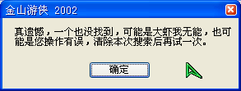
图9.6 受窘的金山游侠
哈哈，这下连金山游侠都没有办法了^__^。总结归纳得出：我们通过误导玩家（也是我们的消费者）的方法让他们找不到这些变量的真正地址（小心冲动的玩家们拨打12315投诉喔）。这也就是障眼法针对数字型的数据应用的结果，要是对模糊型的数据我们就可让它增大时让显示进度条减少，而在它减小时让显示进度条增加，两者曾相反的方向进行，这样使用模糊查找也不会找到正确的结果了。所以，在对抗修改时使用的战略归结起来就是“偷天换日”，虽然给人感觉是使用了一些卑鄙的手段，但是技术是没有忠奸之分的^__^。你还可以想出很多种不同的方法来“误导”玩家。

另外一种办法就是根据玩家操纵的角色的属性（如HP、MP）利用一定的比例来决定游戏中敌人的属性，这样玩家在增加自己的角色的等级的同时也相应地增加了敌人的等级。很多游戏都是用这种方法来设计敌人的等级的，而且这样也较易于平衡游戏情节的发展。

还有一种办法就是屏蔽其它程序的热键，让金山游侠之类的修改软件不能在游戏中调用，不过要记住屏蔽掉Alt+Tab键，让程序不能进行切换，即在进入游戏后只能通过正常退出才能操作其它程序，在游戏进行期间独占计算机系统，这样做似乎太霸道了一点，不过这也是最有效的方法。但其实现难度要比前面的高了许多。所以这种方法不到万不得已一般都不会采用。

如果游戏还有进度存取功能，在存储时可利用障眼法将数据存盘，也可用其它加密法来加密存盘数据。这样做是为了防止玩家利用金山游侠之类的修改软件对存盘文件进行修改。

在我们示例程序中更改了一点代码用于显示不正确的MP，只提供了可执行文件，请在光盘上相应的目录查找。你也可以在示例项目源代码中看看我们注释了的代码行。

对于游戏设计来说，这不仅是一项团队性的工作，也是一项具有综合艺术性的工作，希望不会有太多的人因为我们的艺术作品而荒废了学业，那对我们的艺术作品是一种很辛辣的讽刺。

在我们的附录中，推荐了一些我们认真阅读过的著作，将它们郑重推荐给你，希望能对你有查找学习资料有所帮助。

- 本节示例项目
项 目 名： DemoGame
存放路径： 示例项目\第9章\DemoGame
附加说明： DemoGame2.exe显示的是不正确的MP，无法用金山游侠找到其内存地址。

